BÀI THỰC HÀNH SỐ 2

**KẾT NỐI MẠNG LAN SỬ DỤNG SWITCH**

## 1. Mục đích và nội dung

**1.1. Mục đích**

* Sinh viên làm quen với các thao tác triển khai mạng LAN với thiết bị switch.
* Quan sát và hiểu hoạt động chuyển mạch của switch trong mạng LAN

**1.2. Yêu cầu đối với sinh viên**

* Môi trường thực hành:
* Cisco Packet Tracer
* Máy tính – 1 cái
* Kiến thức: Nắm vững kiến thức về giao thức ICMP, mặt nạ mạng.
* Viết báo cáo thực hành và nộp kết quả theo yêu cầu như sau:
* Báo cáo (bản giấy) theo mẫu đã cung cấp

**1.3. Cơ sở lý thuyết**

**1.3.1. Giao thức IP**

IP (Internet Protocol) là giao thức điều khiển truyền dữ liệu trên tầng mạng trong mô hình TCP/IP. Giao thức IP chịu trách nhiệm đánh địa chỉ IP trên máy trạm, đóng gói dữ liệu nhận từ tầng giao vận vào các IP packets (gói tin IP) và vận chuyển chúng từ máy nguồn đến máy đích qua một hoặc nhiều mạng IP. Do vậy, IP định nghĩa định dạng phần tiêu đề gói tin và hệ thống đánh địa chỉ IP.

Mỗi gói in IP bao gồm 2 thành phần: phần tiêu đề và nội dung cần truyền. Phần tiêu đề bao gồm thông tin địa chỉ IP đích, địa chỉ IP nguồn và các thông tin cần thiết khác cho việc truyền gói tin từ nguồn đến đích. Cách thức đóng gói nội dung cần truyền, gắn tiêu đề theo từng tầng được gọi là phương thức đóng gói (encapsulation). IP hoạt động theo nguyên lý truyền thông hướng không liên kết (connectionless protocol). Cụ thể, IP không cần thiết lập liên kết giữa nơi gửi và đích nhận, ngay cả khi đích nhận này chưa từng được kết nối. Điều này có nghĩa là các gói tin IP được truyền đi mà không được đảm bảo. Chúng có thể đến đích nhận mà không còn nguyên vẹn, không theo thứ tự khi truyền.

Giao thức IP được dùng phổ biến trên mạng Internet hiện nay với hai phiên bản chính là IPv4 và IPv6. Ipv4 sử dụng 32 bit để đánh địa chỉ. Mỗi địa chỉ IPv4 được chia thành 4 số, mỗi số được lưu bởi 1 byte có giá trị từ 0 - 255. Địa chỉ IPv4 truyền thống được chia làm 5 lớp A, B, C, D, E như hình dưới đây:

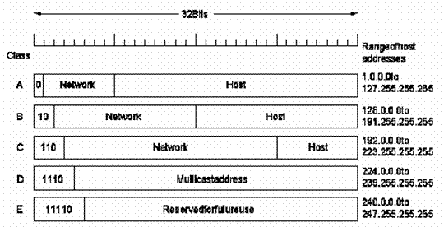

Trên thực tế, các mạng máy tính thường được chia nhỏ để phù hợp với nhu cầu sử dụng, tránh lãng phí địa chỉ IP. Các mạng nhỏ này được gọi là Subnet. Để chia nhỏ Subnet và phân biệt các mạng Subnet cần dùng một định danh gọi là Subnet Mask. Subnet mask là các số dạng 32 bit (IPv4) hoặc 128 bit (IPv6), trong đó chứa thông tin địa chỉ mạng và địa chỉ máy trạm được cung cấp. Có thể xác định địa chỉ mạng bằng cách thực hiện phép toán AND địa chỉ máy trạm bất kỳ với Subnet mask.

**1.3.2. Giao thức ICMP**

ICMP (Internet Control Message Protocol) là một giao thức báo cáo lỗi, thông báo cho sender biết việc gửi data đi có vấn đề, cũng giống như bộ định tuyến sử dụng để tạo thông báo lỗi đến địa chỉ IP nguồn khi các sự cố mạng ngăn chặn việc phân phối các IP packages. ICMP tạo và gửi thư đến địa chỉ IP nguồn, cho biết rằng một gateway vào Internet mà không thể truy cập được. Mọi thiết bị mạng IP đều có khả năng gửi, nhận hoặc xử lý tin nhắn ICMP.

ICMP không phải là giao thức truyền tải gửi dữ liệu giữa các hệ thống.

ICMP không được sử dụng thường xuyên trong các ứng dụng người dùng cuối, nó được sử dụng bởi các quản trị mạng, nhằm mục đích khắc phục các kết nối Internet trong các tiện ích chẩn đoán (diagnostic utilities) bao gồm ping và traceroute.

Một trong những giao thức chính của Internet Protocol suite là ICMP, ICMP được sử dụng bởi các routes, thiết bị trung gian hoặc máy chủ để truyền thông tin lỗi hoặc cập nhật cho các routes, thiết bị trung gian hoặc máy chủ khác. IPv4 được sử dụng rộng rãi (Giao thức Internet phiên bản 4), còn IPv6 mới hơn sử dụng các phiên bản tương tự của giao thức ICMP (ICMPv4 và ICMPv6 tương ứng).

## 2. Nội dung thực hành

**2.1. Cấu hình máy tính**

1. Sử dụng phần mềm Packet tracer tạo sơ đồ mạng như hình vẽ
2. Thực hiện cấu hình địa chỉ IP cho các máy tính như hình vẽ.
3. Cài đặt phần mềm wireshark trên máy tính chạy Packet Tracer

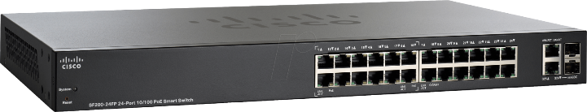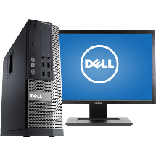

PC1

192.168.1.2/24



PC2

192.168.1.3/24



PC3

192.168.254.2/24



PC4

172.168.1.5/16